Tallinna Linnavaraameti juhataja käskkirja
„Kinnisasjadele isiklike kasutusõiguste seadmine Elektrilevi OÜ kasuks“
Lisa 5
Suur- Sõjamäe põik T2 kinnisasja (78401:001:0171) isikliku kasutusõiguse ala skeem
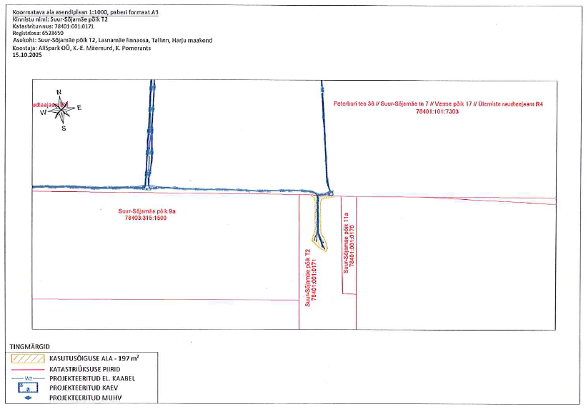
(allkirjastatud digitaalselt)

